Памятные мероприятия состоятся в поселении Московский
17.06.2016

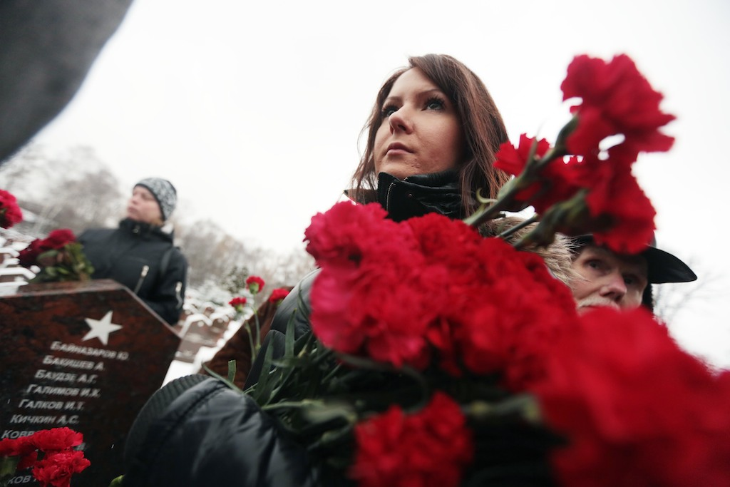
Памятные мероприятия состоятся в поселении Московский. Фото архивное
Дворец культуры "Московский"устроит серию тематических мероприятие , посвящённых 75-летию начала Великой Отечественной Войны. Об этом рассказали сотрудники Дворца культуры.
В этот день сотрудники культурного центра подготовили программу мероприятий для жителей поселения. В 14:00 пройдет линейка, посвящённая Дню памяти и скорби. Затем все участники памятного мероприятия пройдут по главной площади поселения и возложат цветы к Воинскому мемориалу поселения Московский.
- Завершим день памяти спектаклем "В июне 41-го - в апреле 45-го". Он подготовлен актерами театральной студии Сергея Барышева "Чудомир". Артисты выступят на сцене большого зала Дома культуры "Московский".
Присоединиться к памятным мероприятиям и почтить память погибших могут все желающие жители поселения.

Адрес страницы: http://tinao.mos.ru/presscenter/news/detail/3175670.html
Префектура Троицкого и Новомосковского административных округов города Москвы

